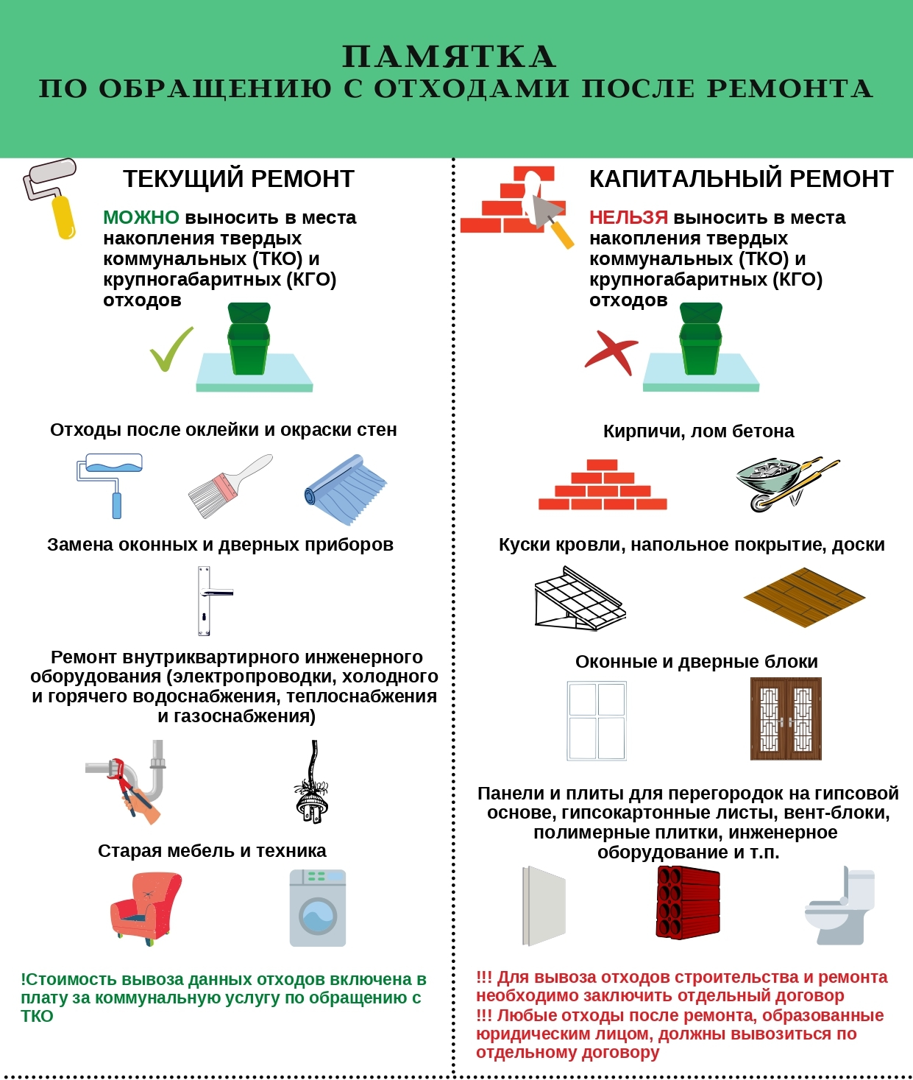
Для заключения договора на вывоз строительных отходов в городе Петрозаводске обращайтесь к региональному оператору ООО «КЭО»:
Телефон:8-921-222-80-21
Электронная почта: info@rotko10.ru

Специалист по благоустройству территорий

____________ А.А. Трояновская

_________ 2022 г.

Начальник отдела
жилищно-коммунального хозяйства

____________ Т.Л. Зенина

________ 2022 г.

